TRƯỜNG THCS LÊ HỒNG PHONG

TỔ CHỨC KỶ NIỆM 42 NĂM NGÀY NHÀ GIÁO VIỆT NAM (20/11/1982-20/11/2024)

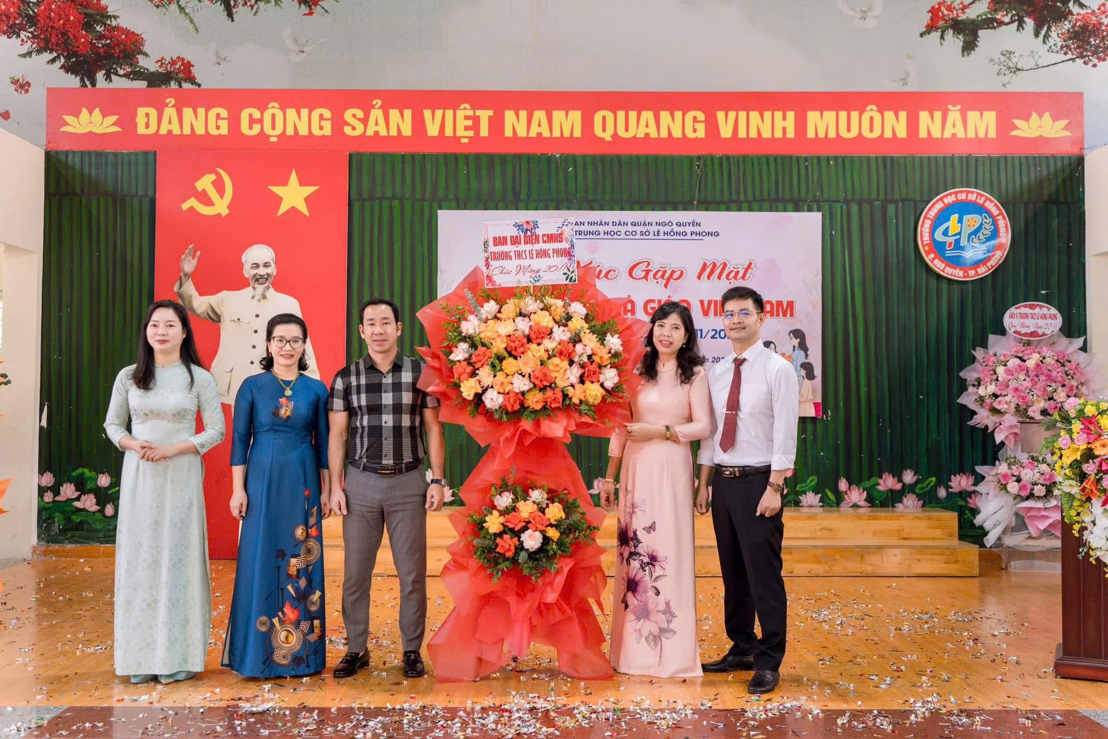
"Tôn sư trọng đạo" là một truyền thống quý báu của dân tộc ta. Truyền thống ấy không chỉ thể hiện qua lời nói mà còn được khắc sâu trong tâm khảm của mỗi người dân Việt Nam. Đây là giá trị tinh thần được vun đắp qua bao thế hệ, trở thành sợi dây kết nối giữa quá khứ, hiện tại và tương lai. Các thế hệ nhà giáo Việt Nam không ngừng kế thừa và phát huy những thành tựu của ngành giáo dục, xứng đáng với sự tôn vinh và lòng tri ân của toàn xã hội. Vai trò của người thầy không chỉ nằm ở việc truyền dạy kiến thức, mà còn ở việc góp phần xây dựng nhân cách, định hướng tư duy và nuôi dưỡng ước mơ cho các thế hệ học sinh.
Hòa trong niềm vui ấy, sáng ngày 20 tháng 11 năm 2024, trường THCS Lê Hồng Phong đã long trọng tổ chức lễ kỉ niệm 42 năm Ngày Nhà giáo Việt Nam. Buổi lễ là dịp để tập thể cán bộ, giáo viên, nhân viên nhà trường nhìn lại chặng đường đã qua, đồng thời cũng là dịp để vinh danh những người thầy, người cô đã cống hiến không ngừng nghỉ cho sự nghiệp trồng người cao cả.
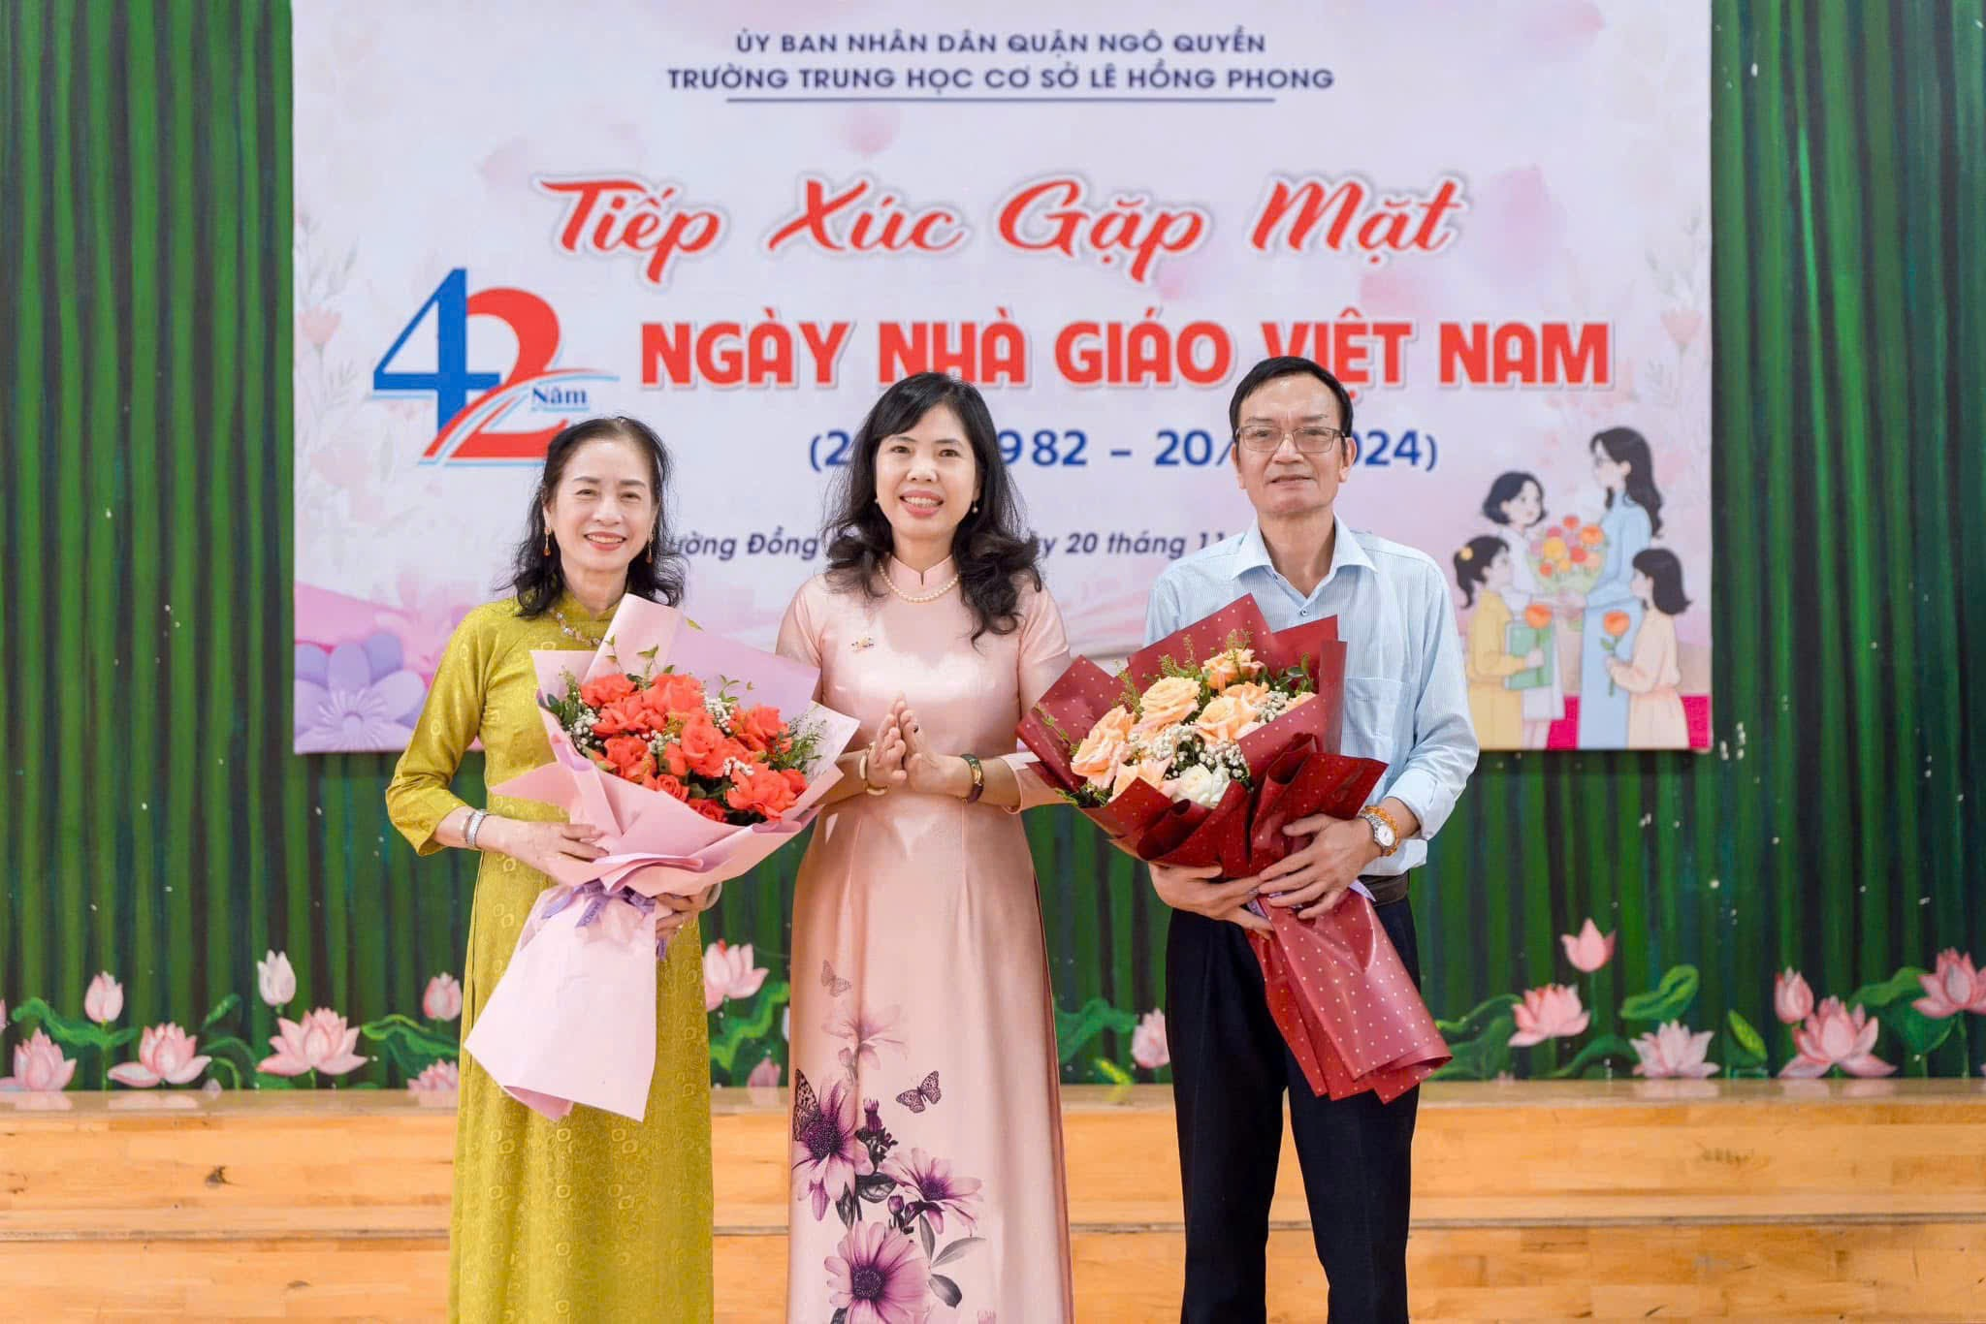
Đến dự buổi kỉ niệm có sự hiện diện của các vị đại biểu, các vị khách quý, bao gồm các đồng chí lãnh đạo phường Đồng Quốc Bình, phường Lạch Tray; các thầy cô nguyên lãnh đạo và cựu giáo chức từng gắn bó với trường; cùng đại diện Ban Thường trực Hội cha mẹ học sinh và toàn thể cán bộ, giáo viên, nhân viên nhà trường. Sự hiện diện đông đủ của các đại biểu và khách mời đã làm cho buổi lễ thêm phần trang trọng và ý nghĩa. Đặc biệt, những lẵng hoa tươi thắm từ các đồng chí lãnh đạo địa phương là sự động viên, khích lệ lớn lao, thể hiện tình cảm sâu sắc dành cho tập thể sư phạm nhà trường.
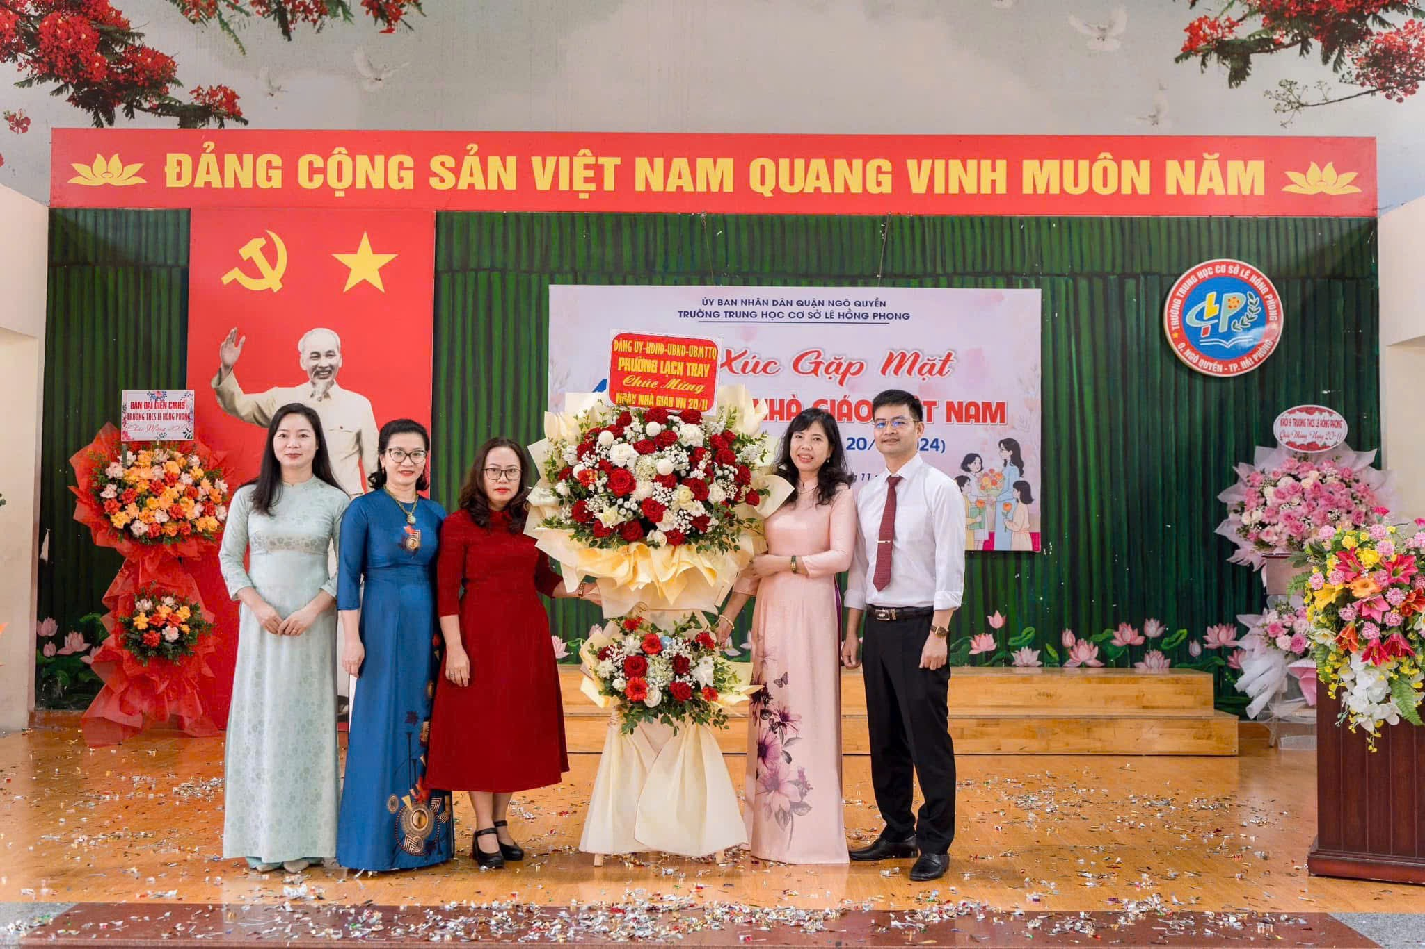Trong buổi lễ, Nhà giáo Vũ Hoa Huệ - Bí thư Chi bộ, Hiệu trưởng nhà trường, đã đọc diễn văn ôn lại truyền thống ngày Nhà giáo Việt Nam. Bài diễn văn không chỉ là sự khẳng định giá trị của nghề giáo mà còn là niềm tự hào về những thành tích mà thầy và trò nhà trường đã đạt được trong suốt năm qua. Đây là cơ hội để thầy cô giáo nhìn lại những thành tựu của mình và tiếp tục nỗ lực cho những mục tiêu giáo dục cao hơn.
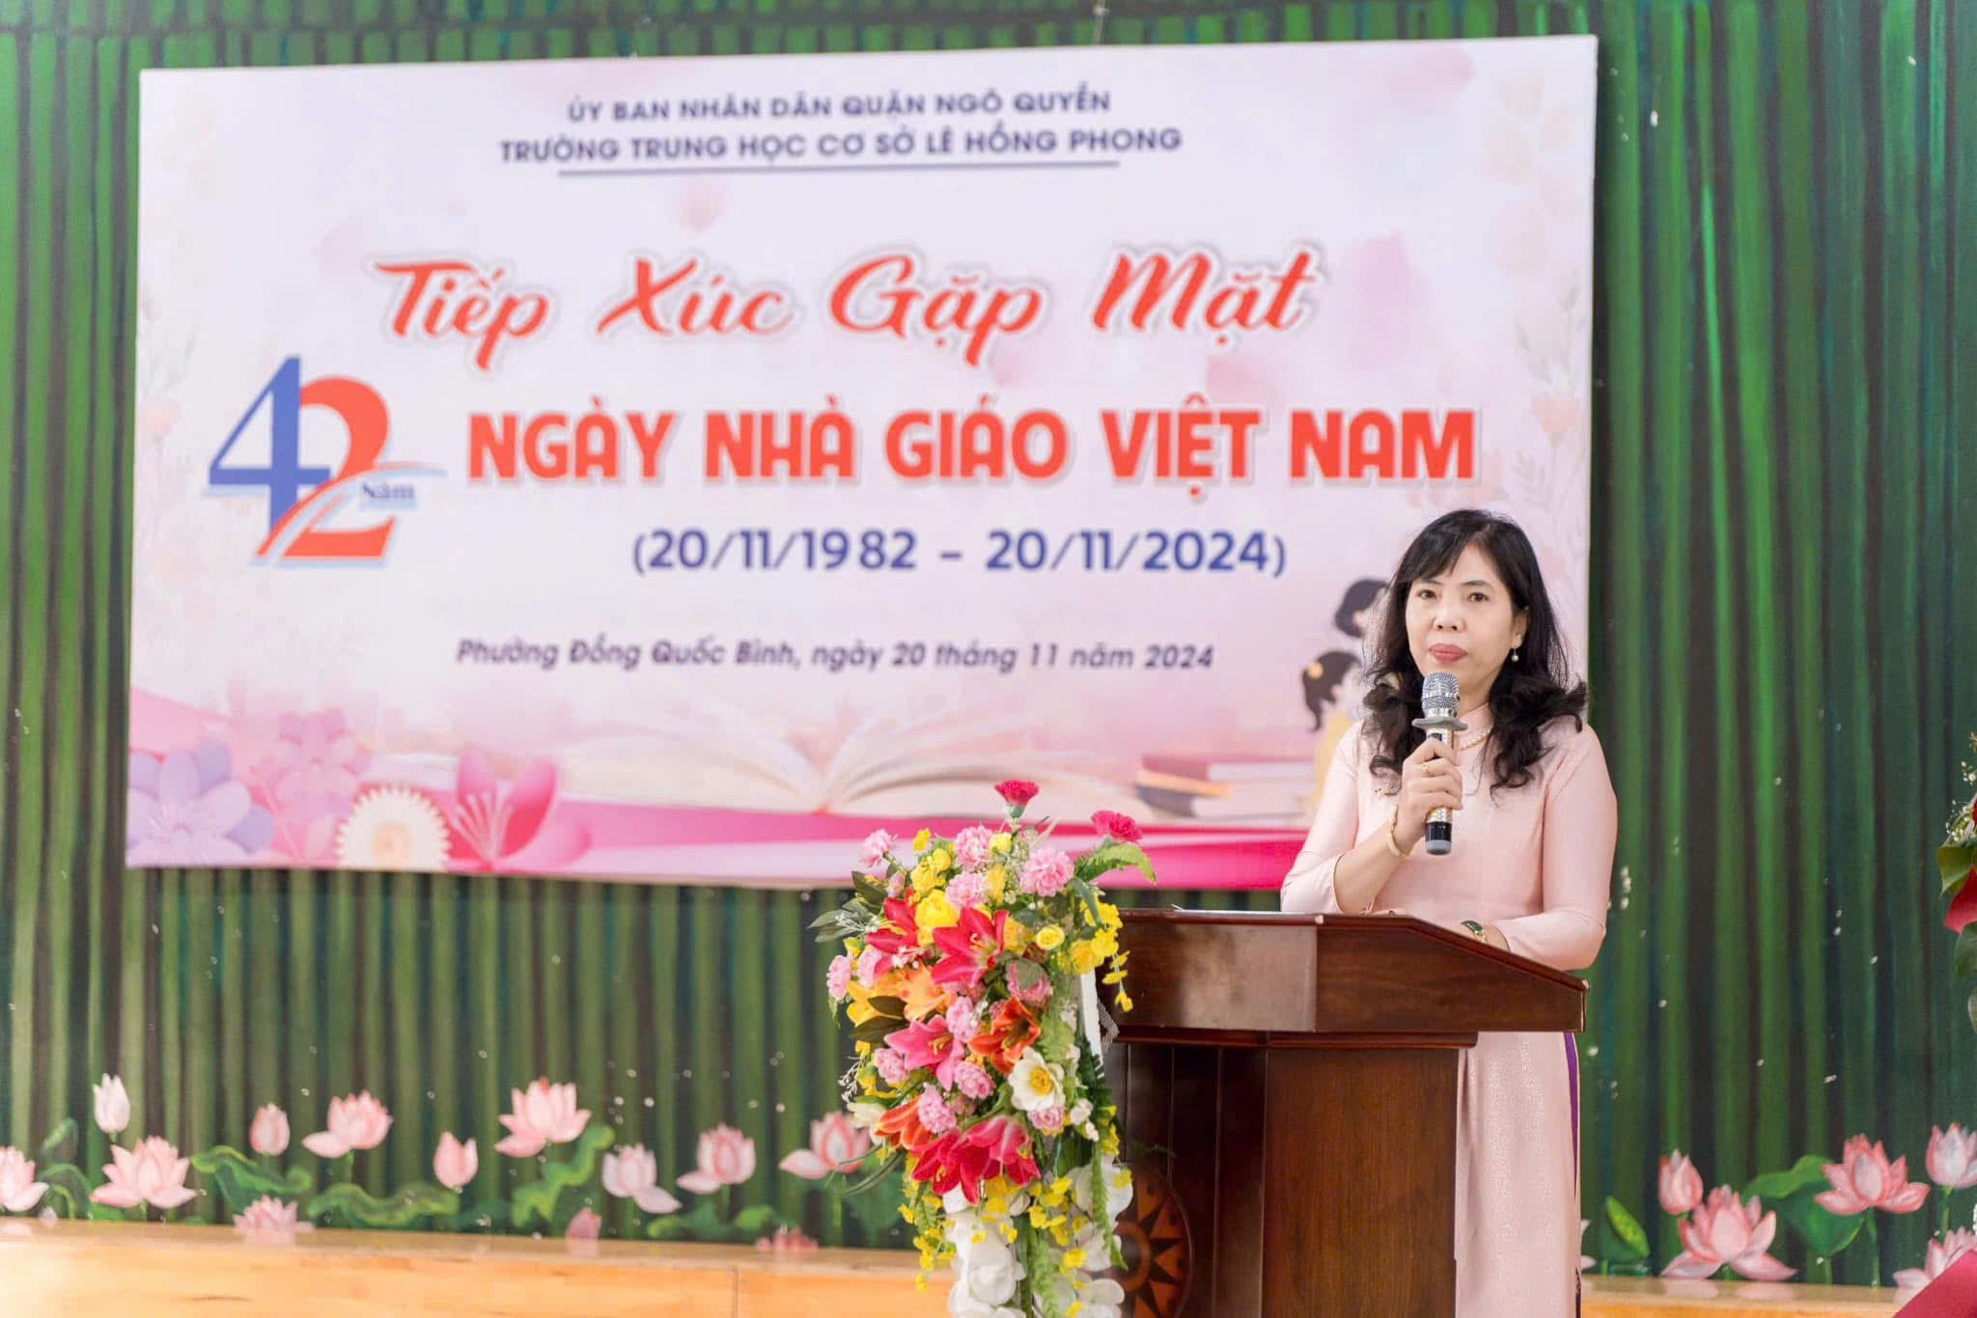
Buổi lễ còn là dịp để nhà trường công bố các quyết định khen thưởng, vinh danh các cán bộ, giáo viên đạt danh hiệu Chiến sĩ thi đua cơ sở năm học 2023-2024 và các thầy cô giáo đạt danh hiệu Giáo viên Dạy giỏi cấp trường năm học 2024-2025. Những thành tích này không chỉ là sự ghi nhận mà còn là nguồn động lực để đội ngũ giáo viên không ngừng hoàn thiện mình, góp phần nâng cao chất lượng dạy và học trong nhà trường.
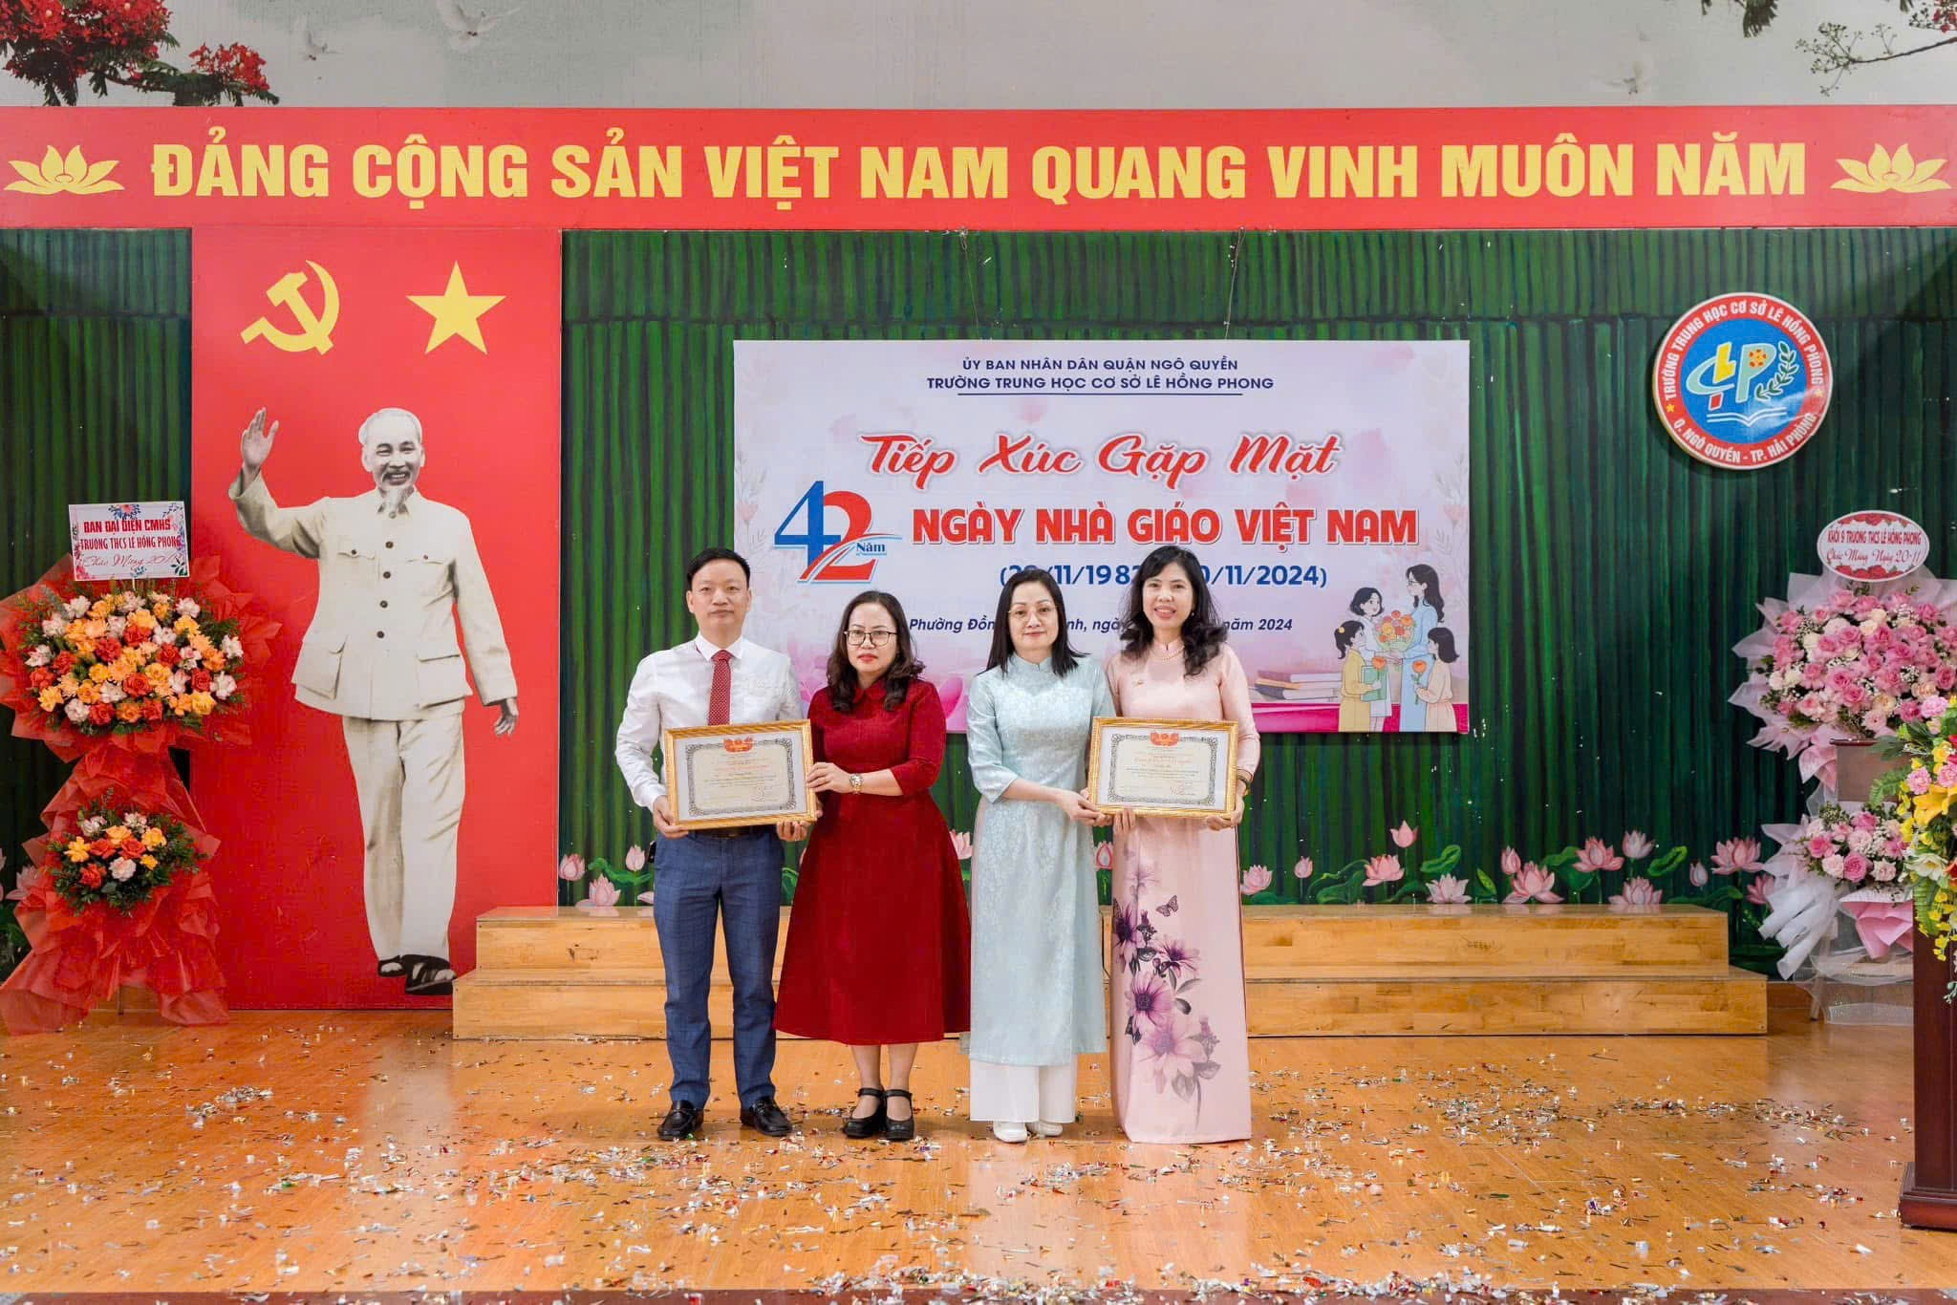
Đ/c Vũ Hoa Huệ- Hiệu trưởng nhà trường và đ/c Bùi Quang Thiện
được vinh dự nhận giấy khen Chiến sĩ thi đua cấp Thành phố
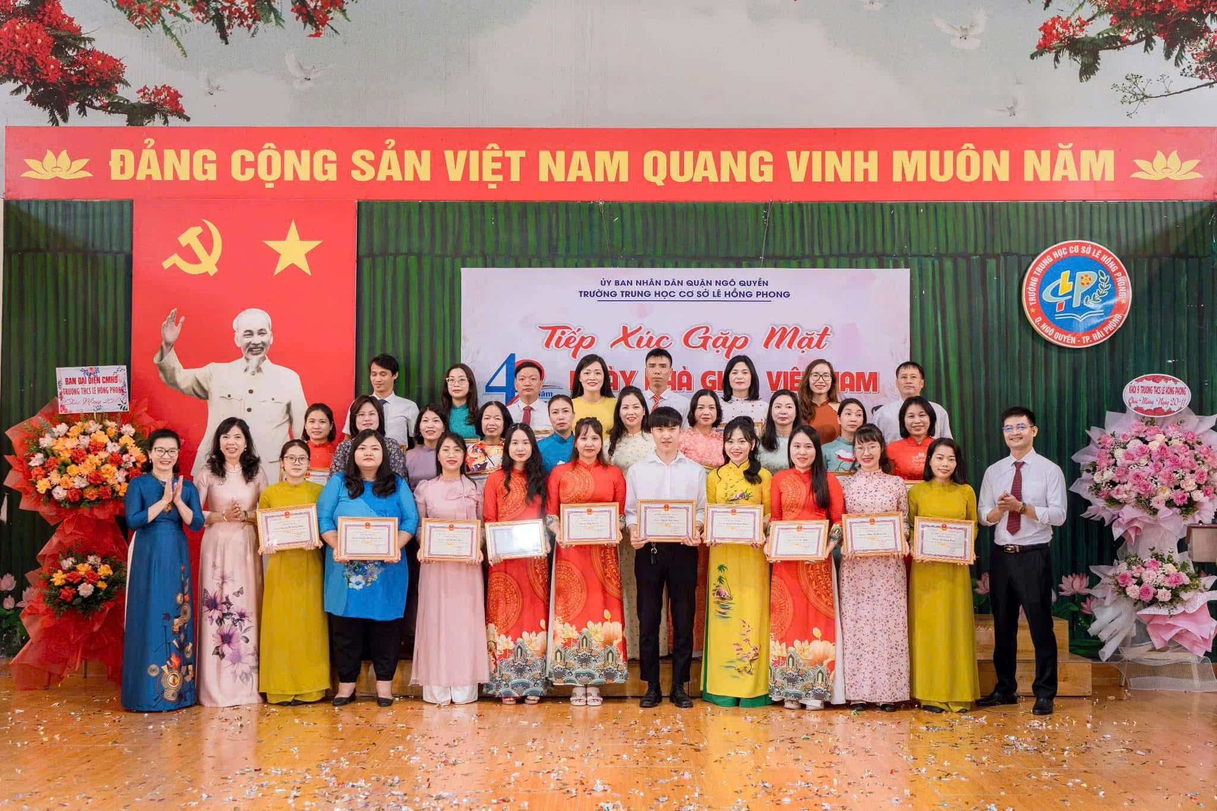
Chương trình lễ kỷ niệm còn trở nên sôi động hơn với các tiết mục văn nghệ đầy ý nghĩa do cô trò nhà trường biểu diễn. Đặc biệt, các tiết mục của các thầy cô trong hội cựu giáo chức đã để lại dấu ấn khó quên, mang đến không khí đầm ấm và gắn kết. Âm nhạc và lời ca không chỉ là sự tri ân mà còn là sự cổ vũ tinh thần mạnh mẽ cho tất cả các thầy cô.
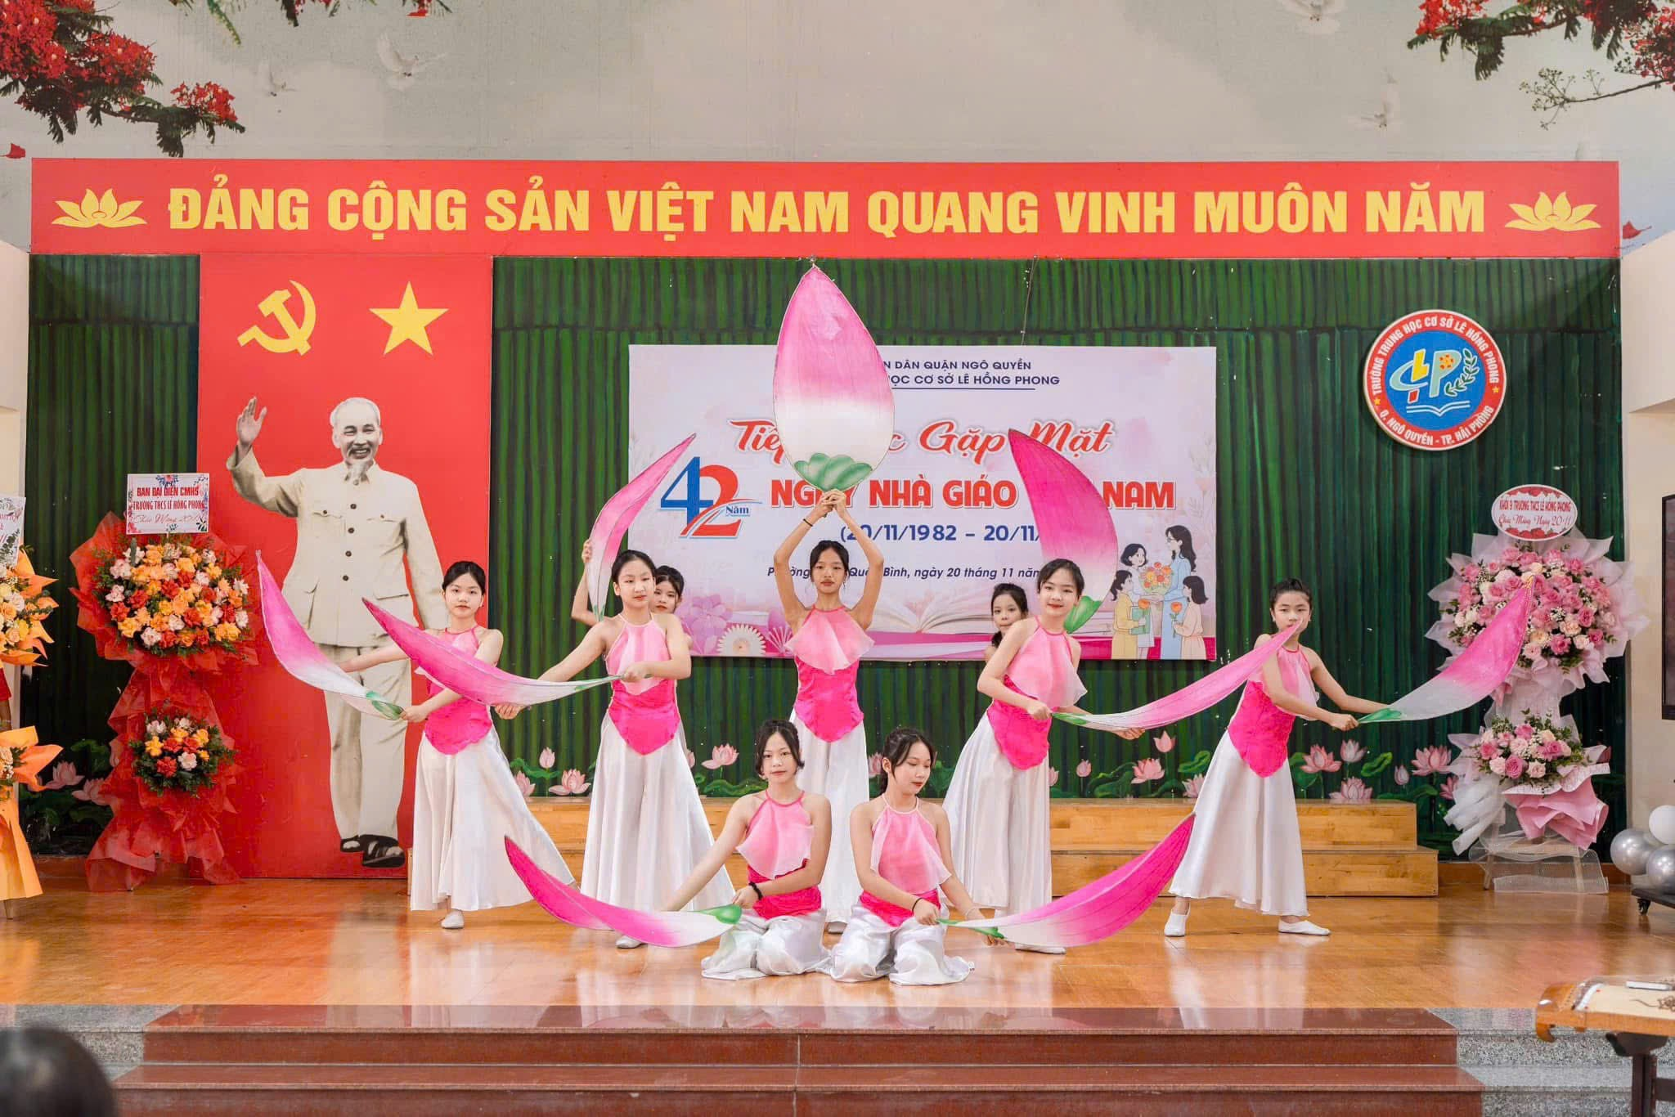 | 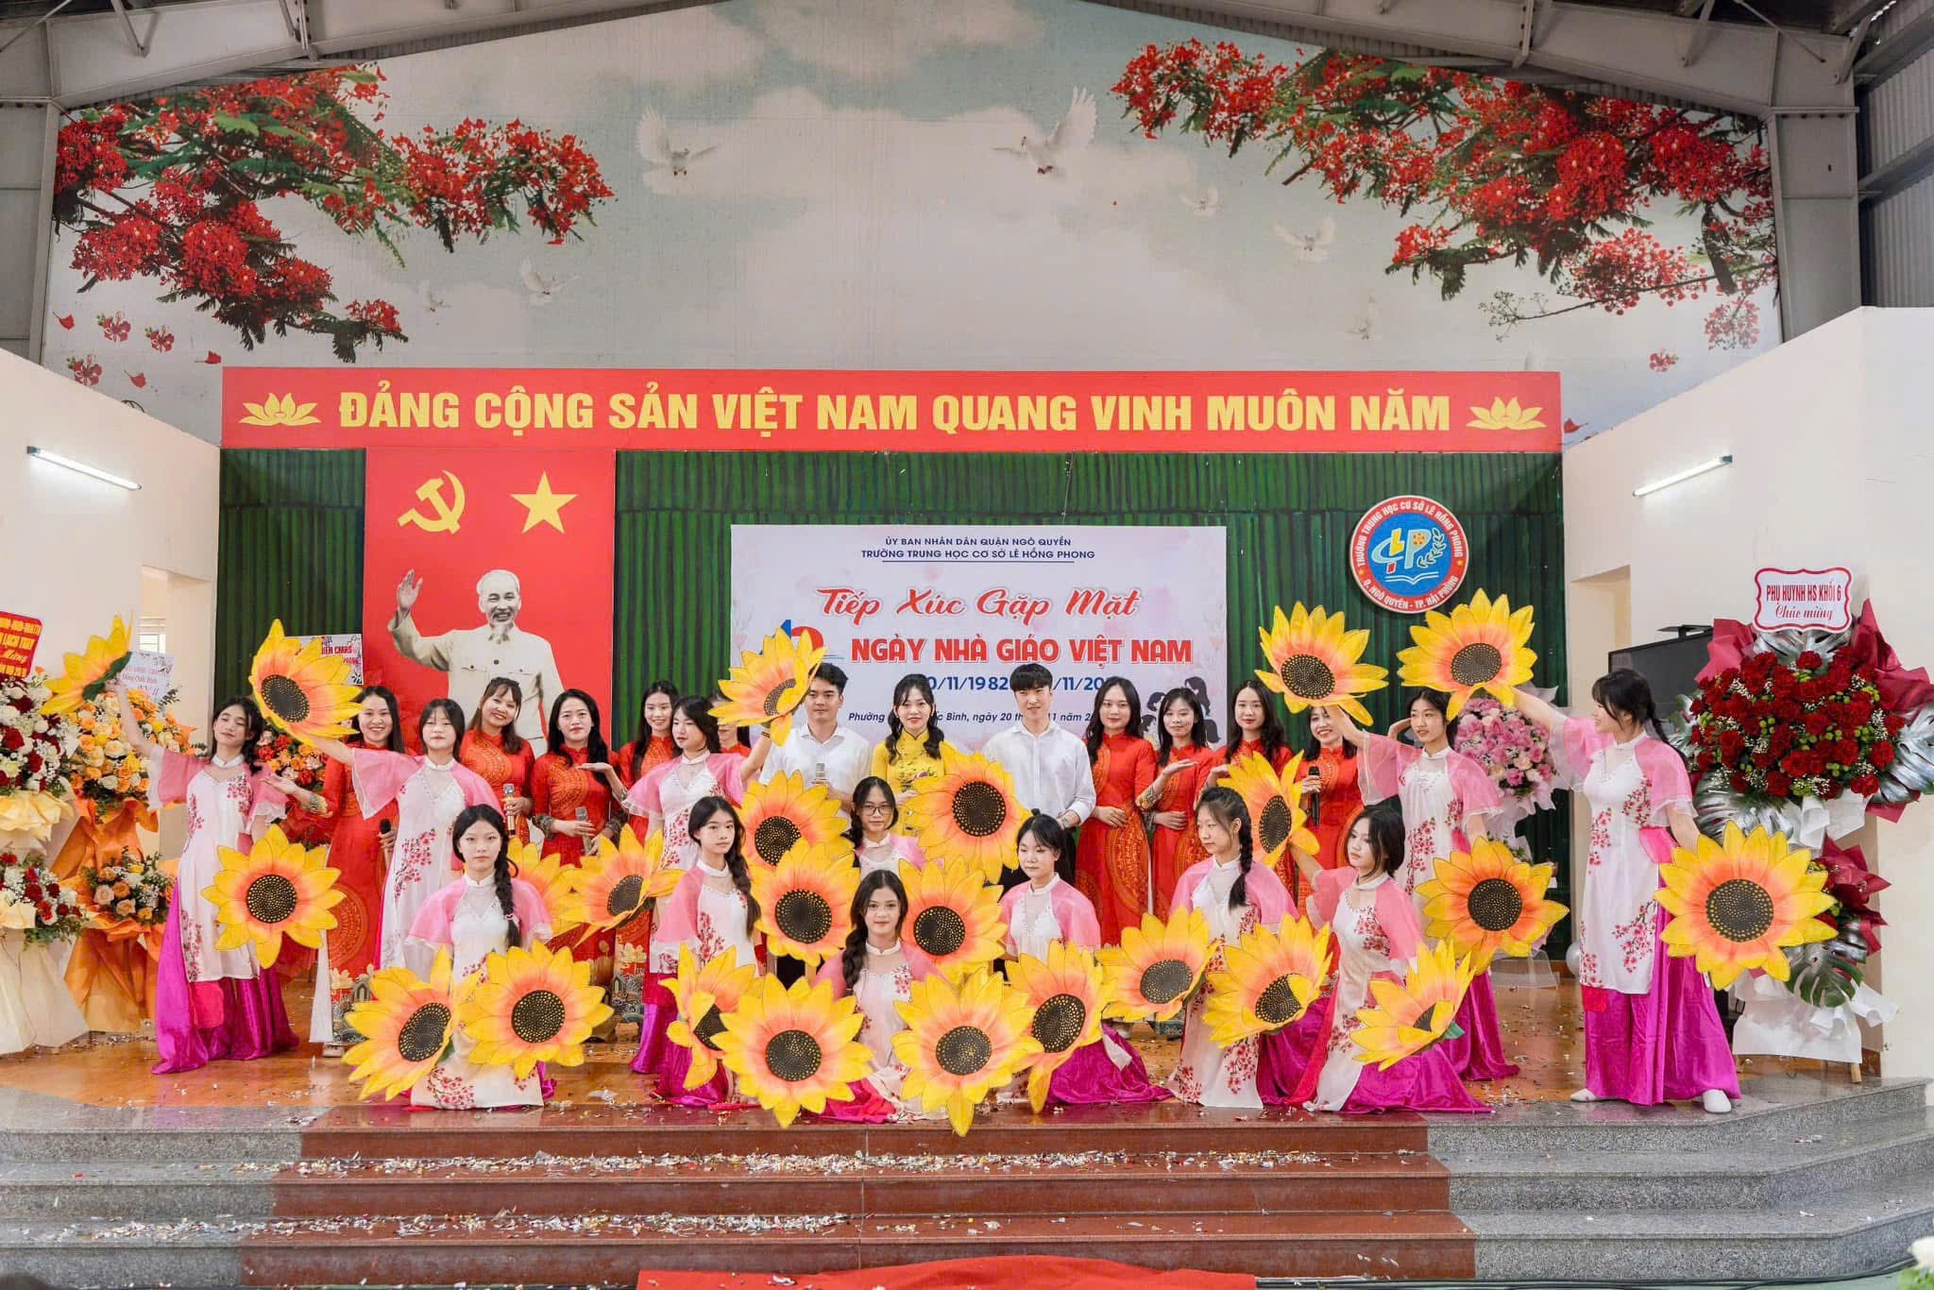
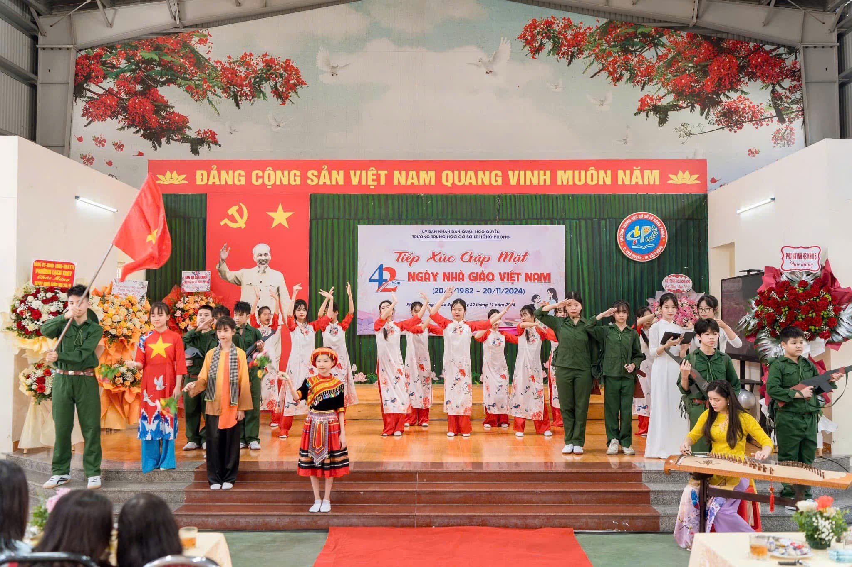 | 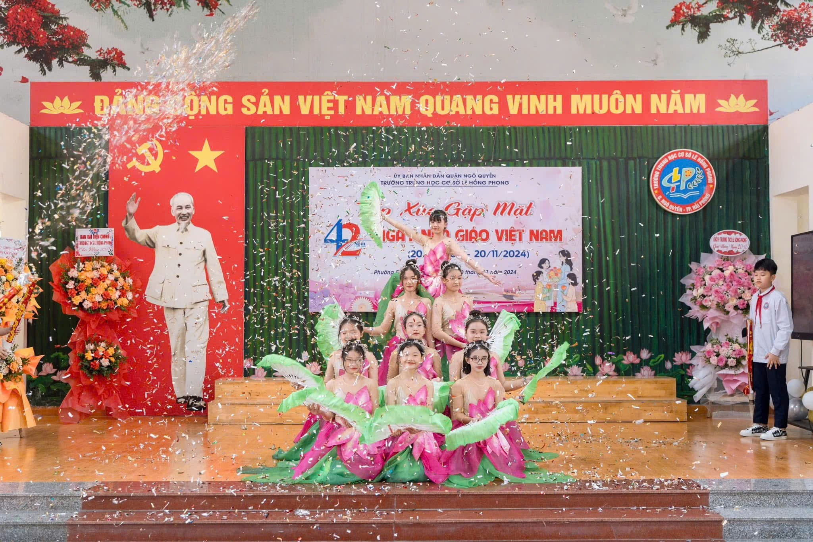

Các tiết mục của thầy cô giáo cựu giáo chức
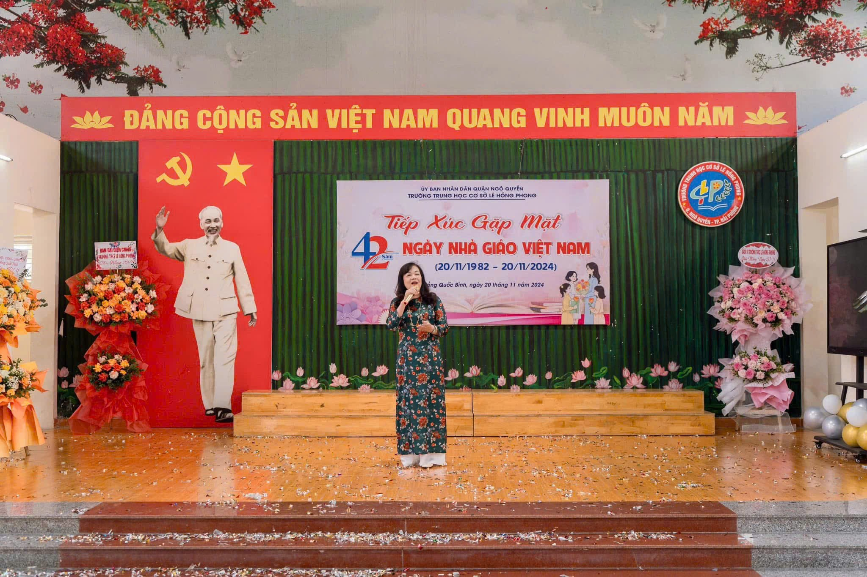
Tri ân các thầy cô cựu giáo chức
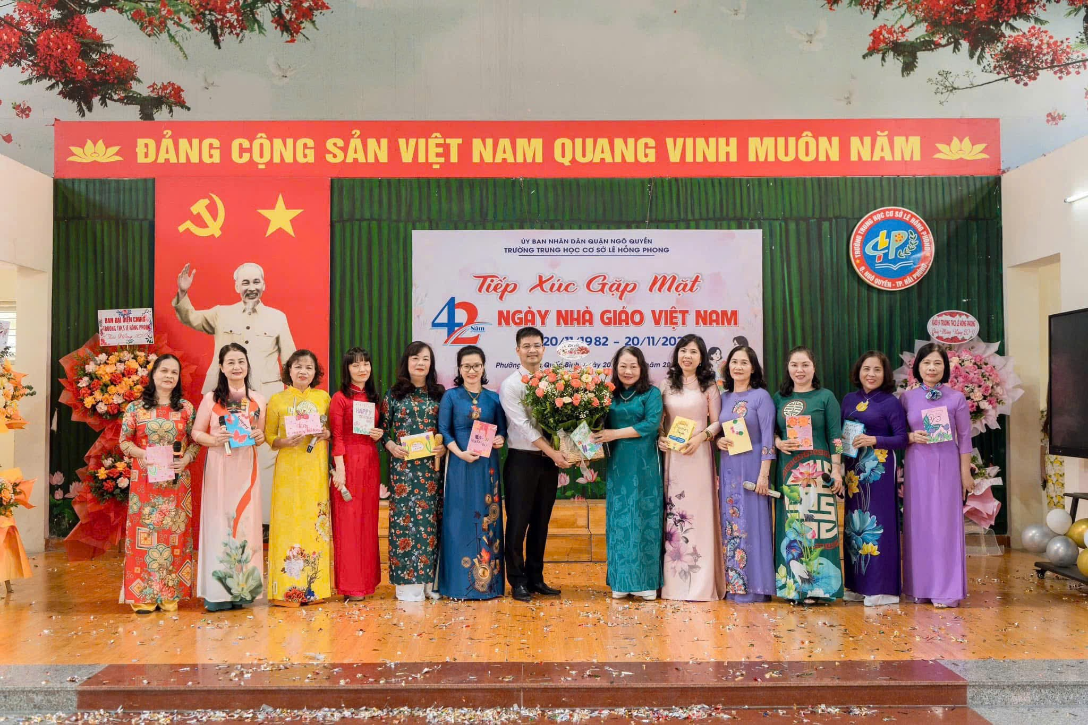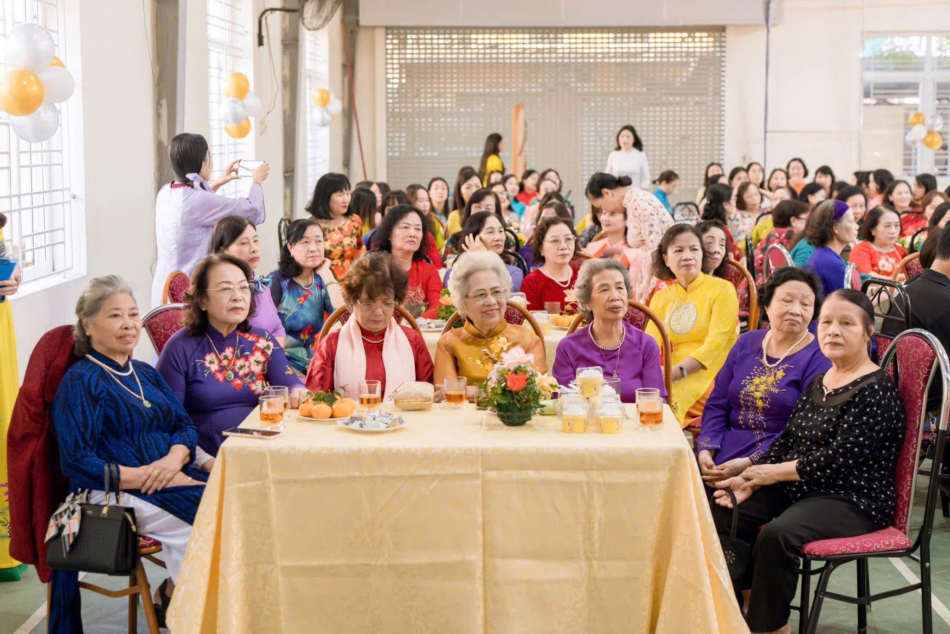
Buổi lễ kỷ niệm 42 năm Ngày Nhà giáo Việt Nam tại trường THCS Lê Hồng Phong không chỉ là một dịp để tri ân, tôn vinh các nhà giáo mà còn là một sự khích lệ tinh thần, tạo nguồn động lực lớn lao cho mỗi cán bộ, giáo viên. Đây là lúc để tất cả thầy cô giáo xác định rõ hơn trách nhiệm cao cả của mình, vượt qua mọi khó khăn, hoàn thành tốt nhiệm vụ giáo dục học sinh, góp phần vào sự nghiệp đổi mới giáo dục.
Kỉ niệm 42 năm Ngày Nhà giáo Việt Nam đã khép lại, nhưng tinh thần “Tôn sư trọng đạo” vẫn sẽ tiếp tục được lan tỏa, trở thành động lực để trường THCS Lê Hồng Phong ngày càng phát triển, đạt được nhiều thành tích hơn nữa trên con đường giáo dục.
